КОМИТЕТ  РЕСПУБЛИКИ ТАТАРСТАН  ПО ОХРАНЕ ОБЪЕКТОВ КУЛЬТУРНОГО НАСЛЕДИЯ |  | ТАТАРСТАН  РЕСПУБЛИКАСЫНЫӉ МӘДӘНИ МИРАС ОБЪЕКТЛАРЫН САКЛАУ КОМИТЕТЫ

ПРИКАЗ БОЕРЫК
№

Об утверждении графического описания местоположения границ защитных зон объектов культурного наследия регионального значения, расположенных в Алексеевском муниципальном районе Республики Татарстан, с перечнем координат характерных точек этих границ в системе координат, установленной для ведения Единого государственного реестра недвижимости

В соответствии с Федеральным законом от 25 июня 2002 года № 73-ФЗ «Об объектах культурного наследия (памятниках истории и культуры) народов Российской Федерации», приказываю:

1. Утвердить:
графическое описание местоположения границ защитных зон объектов культурного наследия регионального значения, расположенных в Алексеевском муниципальном районе Республики Татарстан, с перечнем координат характерных точек этих границ в системе координат, установленной для ведения Единого государственного реестра недвижимости (приложение № 1);
режим использования земель в границах защитных зон объектов культурного наследия регионального значения, расположенных в Алексеевском муниципальном районе Республики Татарстан (приложение № 2).
2. Сектору градостроительной деятельности (Н.М.Мизакова) направить копию настоящего приказа в орган регистрации прав для внесения соответствующих сведений в Единый государственный реестр прав недвижимости, а также организовать работу по размещению настоящего приказа на официальном сайте Комитета Республики Татарстан по охране объектов культурного наследия в информационно-телекоммуникационной сети «Интернет».
3. Контроль за исполнением настоящего приказа возложить на заместителя председателя Комитета Республики Татарстан по охране объектов культурного наследия И.И.Шакирова.

Председатель И.Н.Гущин

Приложение № 1
к приказу Комитета
Республики Татарстан
по охране объектов
культурного наследия
от « » №

Графическое описание местоположения границ защитных зон объектов культурного наследия регионального значения, расположенных в Алексеевском муниципальном районе Республики Татарстан, с перечнем координат характерных точек этих границ в системе координат, установленной для ведения Единого государственного реестра недвижимости

1. Карта (схема) границ защитной зоны объекта культурного наследия регионального значения «Дoм, в кoтopoм poдилcя и пpoвeл дeтcкиe гoды xимик А.Е. Apбyзoв (1877 – 1968)», 1877 – 1968 гг., расположенного по адресу: Республика Татарстан, Алексеевский муниципальный район, Билярское сельское поселение, с. Билярск, ул. Ак. Арбузова, д. 2

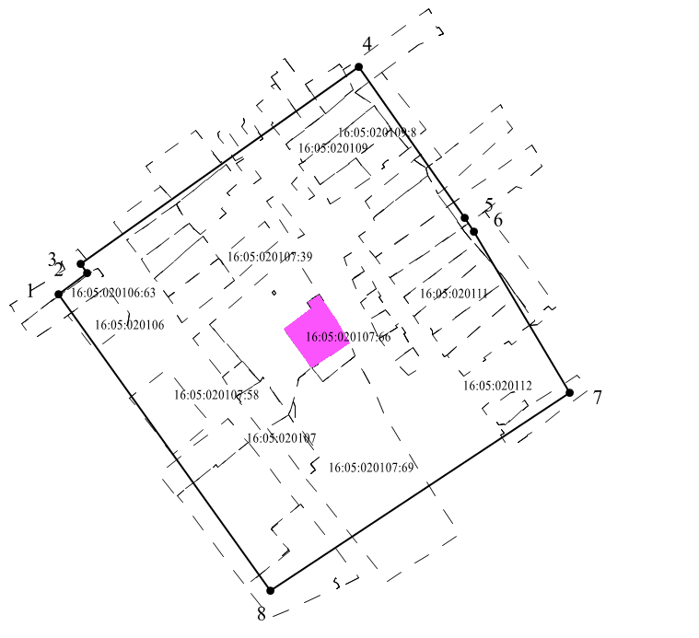
Масштаб 1:5000
Условные обозначения:
- контур границы защитной зоны объектов культурного наследия;
_ _ _ _ _ _ _ _ _- существующая часть границ земельных участков, в пределах которых расположен объект;
1- обозначение характерной точки контура объекта;
16:05:020107:66, 16:05:020107:69-кадастровые номера земельных участков;
16:05:020107, 16:05:020112- кадастровые номера кварталов;
- территория объекта культурного наследия.

Картографическое описание границ защитной зоны объекта культурного наследия регионального значения «Дом, в котором родился и провёл детские годы химик А.Е. Apбyзoв (1877 – 1968)», 1877 – 1968 гг., расположенного по адресу: Республика Татарстан, Алексеевский муниципальный район, Билярское сельское поселение, с. Билярск, ул. Ак. Арбузова, д. 2

Граница защитной зоны установлена на расстоянии 100 м от внешней границы территории объекта культурного наследия регионального значения «Дом, в котором родился и провёл детские годы химик А.Е. Apбyзoв (1877 – 1968)», 1877 – 1968 гг., утвержденной постановлением Кабинета Министров Республики Татарстан от 29.10.2014 № 800 «Об установлении границ территорий объектов культурного наследия регионального (республиканского) значения, расположенных в Алексеевском муниципальном районе Республики Татарстан, и режима их использования».

Перечень координат характерных точек
границ защитной зоны объекта культурного наследия регионального значения «Дoм, в кoтopoм poдилcя и пpoвeл дeтcкиe гoды xимик А.Е. Apбyзoв (1877 – 1968)», 1877 – 1968 гг., расположенного по адресу: Республика Татарстан, Алексеевский муниципальный район, Билярское сельское поселение, с. Билярск, ул. Ак. Арбузова, д. 2

Площадь земельного участка 119611 м²
Обозначение характерных точек границ | МСК-16 Координаты, м
 | Х | У
1 | 2 | 3
1 | 387066.22 | 1386379.81
2 | 387086.07 | 1386406.27
3 | 387094.76 | 1386400.15
4 | 387275.54 | 1386655.84
5 | 387136.55 | 1386752.93
6 | 387123.70 | 1386761.35
7 | 386976.00 | 1386850.06
8 | 386794.01 | 1386574.67
1 | 387066.22 | 1386379.81

2. Карта (схема) границ защитной зоны объекта культурного наследия регионального значения «Церковь Происхождения Креста честных древ», 1734 г., расположенного по адресу: Республика Татарстан, Алексеевский муниципальный район, Лебединское сельское поселение, с. Новоспасск,
ул. Центральная, д. 22а,

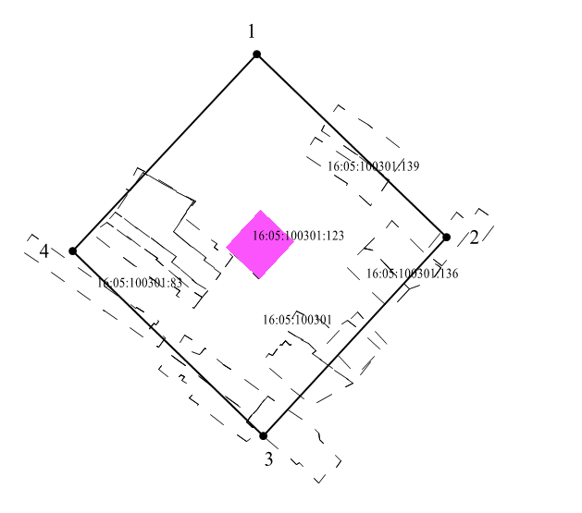
Масштаб 1:5000
Условные обозначения:
- контур границы защитной зоны объектов культурного наследия;
_ _ _ _ _ _ _ _ _- существующая часть границ земельных участков, в пределах которых расположен объект;
1- обозначение характерной точки контура объекта;
16:05:100301:123, 16:05:100301:136-кадастровые номера земельных участков;
16:05:10030- кадастровый номер квартала;
- территория объекта культурного наследия.

Картографическое описание границ защитной зоны объекта культурного наследия регионального значения «Церковь Происхождения Креста честных древ», 1734 г., расположенного по адресу: Республика Татарстан, Алексеевский муниципальный район, Лебединское сельское поселение,
с. Новоспасск, ул. Центральная, д. 22а

Граница защитной зоны установлена на расстоянии 100 м от внешней границы территории объекта культурного наследия регионального значения «Церковь Происхождения Креста честных древ», 1734 г., утвержденной постановлением Кабинета Министров Республики Татарстан от 29.10.2014 № 800 «Об установлении границ территорий объектов культурного наследия регионального (республиканского) значения, расположенных в Алексеевском муниципальном районе Республики Татарстан, и режима их использования».

Перечень координат характерных точек
границ защитной зоны объекта культурного наследия регионального значения «Церковь Происхождения Креста честных древ», 1734 г., расположенного по адресу: Республика Татарстан, Алексеевский муниципальный район, Лебединское сельское поселение, с. Новоспасск, ул. Центральная, д. 22а

Площадь земельного участка 59659 м²
Обозначение характерных точек границ | МСК-16 Координаты, м
 | Х | У
1 | 2 | 3
1 | 411909.40 | 1359649.56
2 | 411741.68 | 1359822.48
3 | 411560.21 | 1359655.37
4 | 411729.53 | 1359480.98
1 | 411909.40 | 1359649.56

Приложение № 2
к приказу Комитета
Республики Татарстан
по охране объектов
культурного наследия
от «_____»_______№

Режим использования земель
в границах защитных зон объектов культурного наследия регионального значения, расположенных в Алексеевском муниципальном районе
Республики Татарстан

В границах защитной зоны объекта культурного наследия запрещается строительство объектов капитального строительства и реконструкция связанная с изменением их параметров (высоты, количества этажей, площади), за исключением строительства и реконструкции линейных объектов.

